工单下阶料报废流程

【功能概述】
生产过程中，下阶料发生不良或损坏时，需要做报废处理，且损坏的材料费用要算入本工单，可使用工单下阶料报废流程

【应用场景】
主件产品“充电宝A”，下阶包括“电芯”和“充电宝盒子”两个元件。组成用量均为1。工单生产数量为10。在生产过程中，下阶料“充电宝盒子”有损坏，需要进行报废处理，报废数量为4。其中1个为“直接报废”，1个为“报废转杂收”，1个为“不良品退料”，1个为“在线维修”

【业务流程】
制造 | 品管 | 仓库 | 作业说明
工单在制下阶料报废作业  (asft339)  杂项库存收料单  (aint302)  [过账]  损坏判定  1  杂收或退料  工单在制下阶料报废作业  (asft339)  [确认]  工单在制下阶料报废作业  (asft339)  [报废名细维护]  工单在制下阶料报废作业  (asft339)  [过账]  工单在制下阶料报废作业  (asft339)  [产生杂收及退料单]  工单一般退料  (asft323)  [过账]  2  3 |  |  | 1工单下阶料损坏时，输入工单下阶料报废单的申请数据，并做确认  2交由品管判定损坏状况，并维护处理方式  处理方式：  （1）直接报废：判定为制造损坏，直接在在线报废，不做后续处理  （2）报废转杂收：判定为制造损坏，需将损坏品收回仓库管理  （3）不良品退料：判定为来料不良品，非制造责任，转工单退料流程  （4）在线维修：不做报废或退料处理，在线直接维修  3如判定后需转杂收或退料，则产生单据，并交给仓库做过账

【系统应用】
步骤1.建立一张“充电宝A”的工单
作业路径：【生产制造管理】-【批次生产管理】-【工单管理】-【工单维护作业asft300】
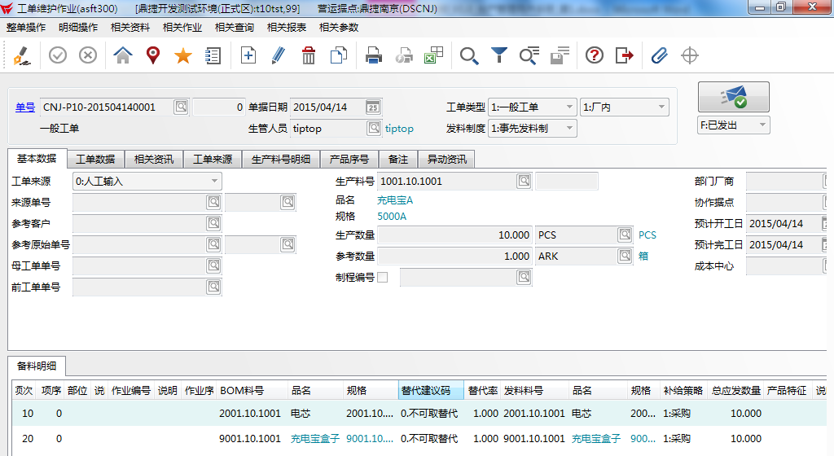
1。
打开asft300作业，点击【新增】按钮，建立“充电宝A”的工单，【生产数量】为10。并将工单进行审核和发放。

步骤2.工单全部发料
作业路径：【生产制造管理】-【批次生产管理】-【批次生产领退料管理】-【发退料管理】-【工单成套发料维护作业asft311】
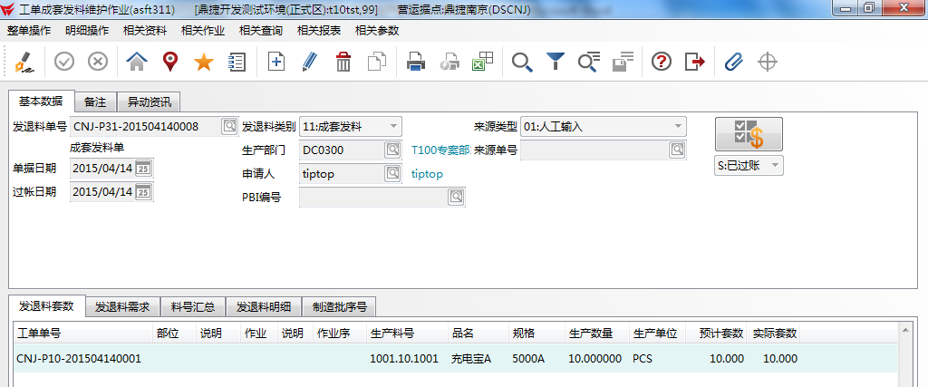
打开asft311作业，将工单全部发料，并进行审核和过账

步骤3. 在生产过程中，下阶料“充电宝盒子”有损坏，需要进行报废处理，报废数量为4。
作业路径：【生产制造管理】-【批次生产管理】-【批次生产报工管理】-【工单在制下阶料报废作业asft339】
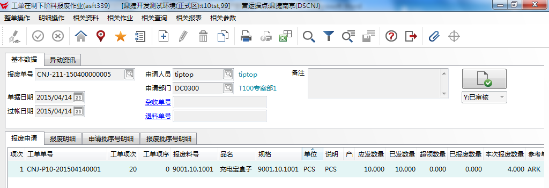
打开asft339作业，点击【新增】按钮维护工单的下阶料报废单，【工单单号】栏位输入“CNJ-P10-201504140001”，【报废料号】输入“充电宝盒子”的料件编号，【本次报废数量】栏位输入4。各栏位都维护完成后，点击【确定】按钮进行单据保存，并进行审核。

步骤4.交给品管进行损坏状况的判定，进行报废明细维护。经过判定后。其中1个为“直接报废”，1个为“报废转杂收”，1个为“不良品退料”，1个为“在线维修”
作业路径：【生产制造管理】-【批次生产管理】-【批次生产报工管理】-【工单在制下阶料报废作业asft339】
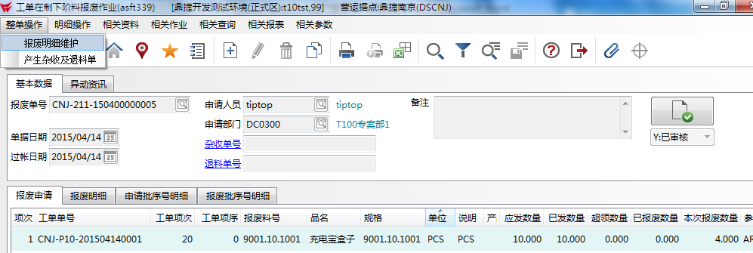
点击【整单操作-报废明细维护】按钮，打开如下画面：
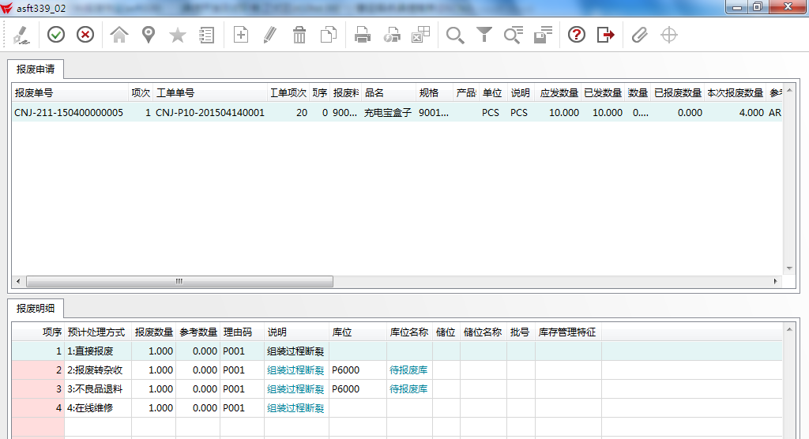
在【报废明细】页签中，根据实际情况，输入相应的【预计处理方式】和【报废数量】，按照应用场景，每种预计处理方式，分别有一个对应的报废数量。
直接报废：判定为制造损坏，直接在线报废，不做后续处理
报废转杂收：判定为制造损坏，需将损坏品收回仓库管理
不良品退料：判定为来料不良品，非制造责任，转工单退料流程
在线维修：不做报废或退料处理，在线直接维修

步骤5.工单下阶料报废过账
作业路径：【生产制造管理】-【批次生产管理】-【批次生产报工管理】-【工单在制下阶料报废作业asft339】
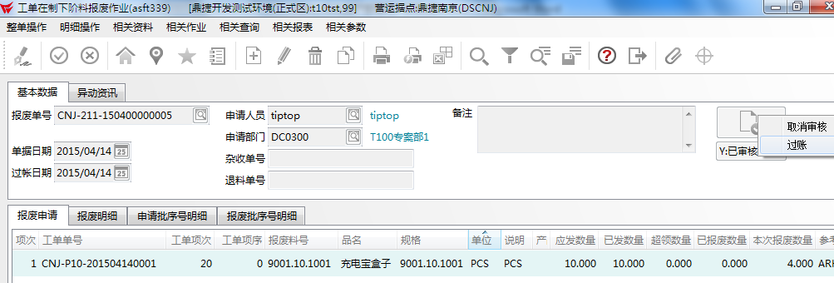
点击【过账】按钮，进行下阶料报废单的过账。单据过账后，会同步更新工单单身的报废数量。注意，只有“直接报废”和“报废转杂收”类型的报废数量才会回写工单备料的【报废量】。所以实际回写到工单备料时，“充电宝盒子”的【报废量】为2。

步骤6.产生杂收及退料单
作业路径：【生产制造管理】-【批次生产管理】-【批次生产报工管理】-【工单在制下阶料报废作业asft339】 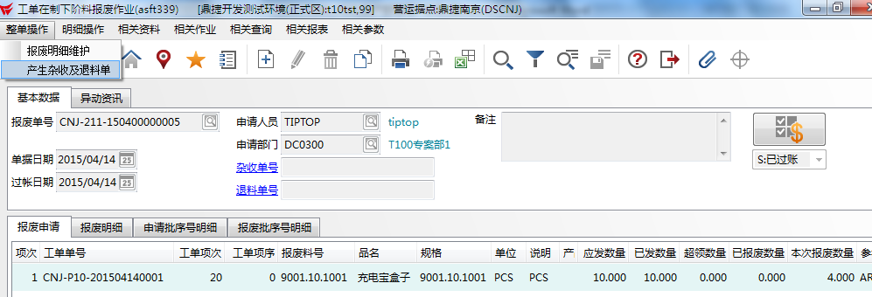
点击【整单操作-产生杂收及退料单】按钮，弹出“工单在制下阶料报废子作业”画面。只有单据过账后才能进行该步操作
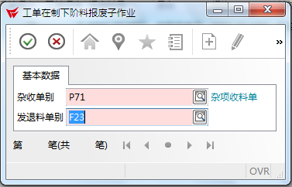
开窗选择【杂收单别】和【发退料单别】，选择完成后，点击【确定】按钮，系统会自动产生相应的杂收单和退料单
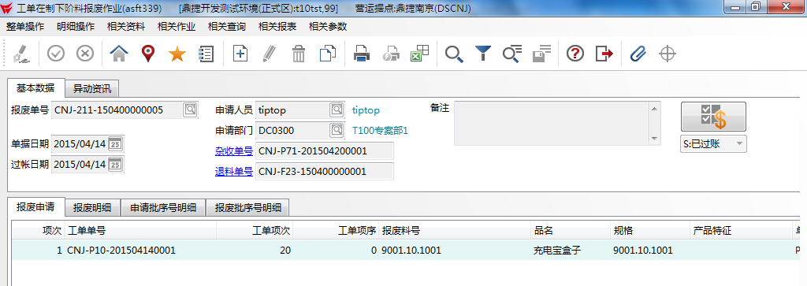
产生成功后，会分别把产生的单据编号更新到下阶料报废单单头的【杂收单号】和【退料单号】栏位
步骤7.工单一般退料单过账
作业路径：【生产制造管理】-【批次生产管理】-【批次生产领退料管理】-【发退料管理】-【工单一般退料维护作业asft323】
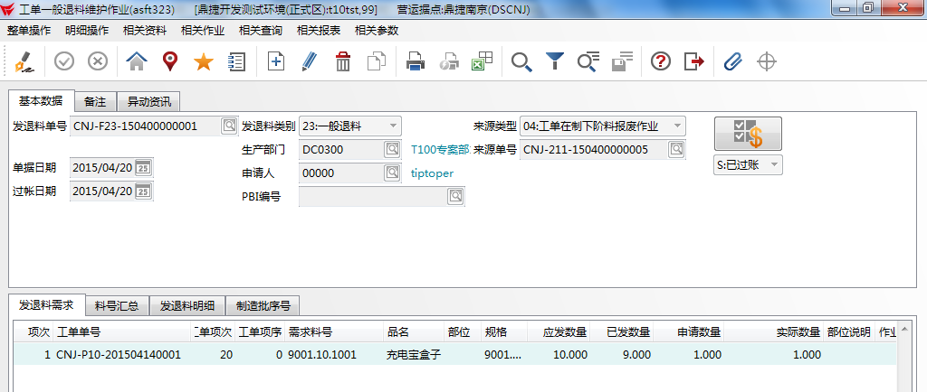
打开自动产生的一般退料单，进行审核和过账

步骤8.杂项库存收料单过账
作业路径：【存货管理】-【库存管理】-【库存异动交易】-【杂项库存收料作业aint302】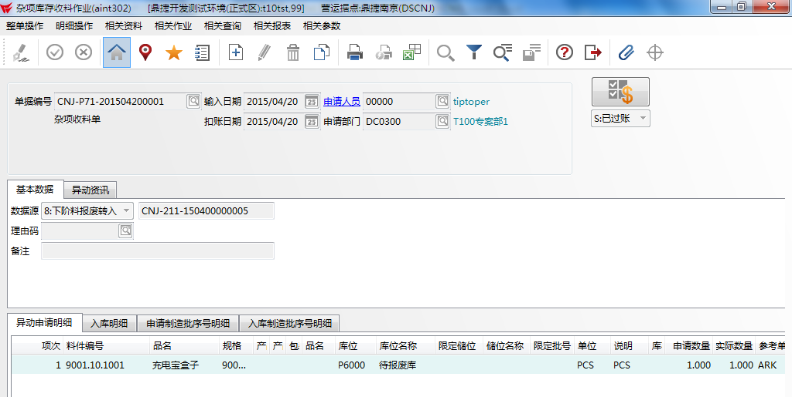
打开自动产生的杂收单，进行审核和过账

